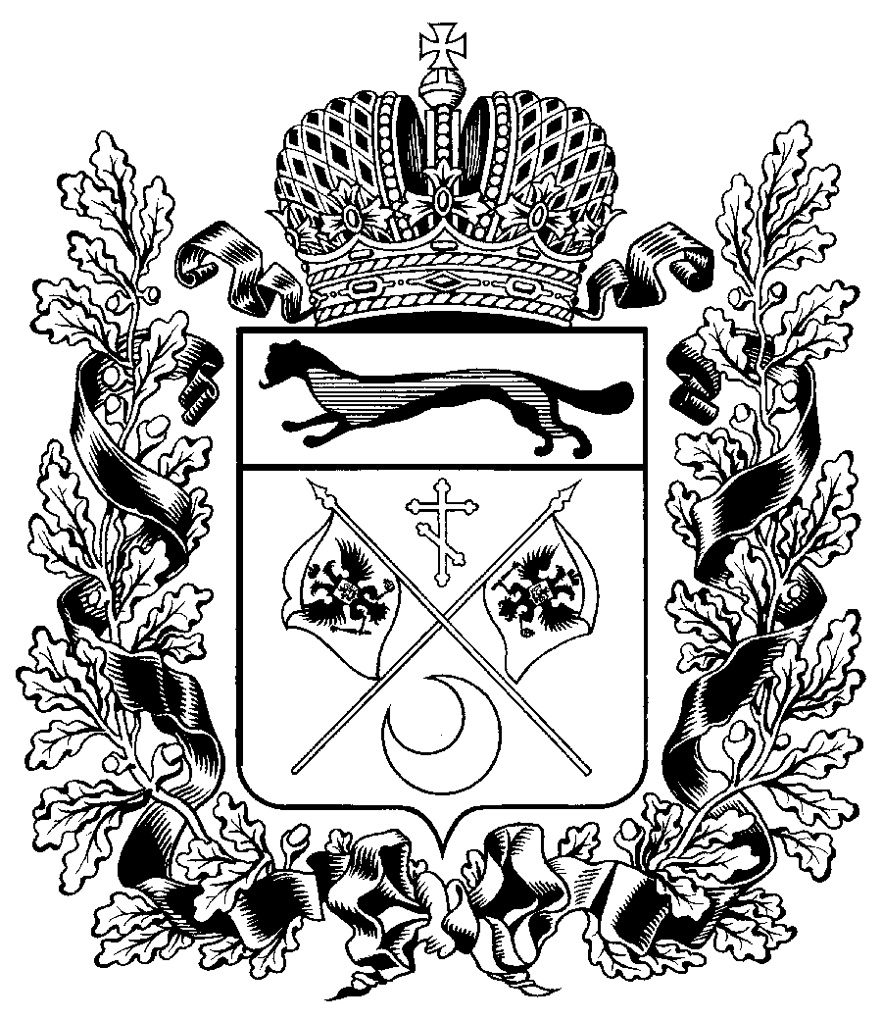

ГОСУДАРСТВЕННОЕ
КАЗЕННОЕ УЧРЕЖДЕНИЕ «ЦЕНТР ПО МАТЕРИАЛЬНО-ТЕХНИЧЕСКОМУ И
ХОЗЯЙСТВЕННОМУ
ОБЕСПЕЧЕНИЮ
ДЕЯТЕЛЬНОСТИ МИРОВЫХ
СУДЕЙ ОРЕНБУРГСКОЙ
ОБЛАСТИ»

П Р И К А З

_28.09.2015_______ № __150__________

Об утверждении
Антикоррупционной политики

Во исполнение статей 7 и 13.3 Федерального закона от 25 декабря 2008 года № 273-ФЗ «О противодействии коррупции», пункта 8 Указа Президента Российской Федерации от 11 апреля 2014 года «О национальном плане противодействия коррупции на 2014-2015 годы», а также в целях формирования единого подхода к обеспечению работы по профилактике и противодействию коррупции в государственном казенном учреждении «Центр по материально- техническому и хозяйственному обеспечению деятельности мировых судей Оренбургской области» (далее по тексту – казенное учреждение), определения основных принципов противодействия коррупции в казенном учреждении, обеспечения разработки и реализации мер по профилактике и противодействию коррупции ПРИКАЗЫВАЮ:
1. Утвердить Антикоррупционную политику государственного казенного учреждения «Центр по материально-техническому и хозяйственному обеспечению деятельности мировых судей Оренбургской области».
2. Начальнику отдела кадров и делопроизводства Бреевой О.И. ознакомить с Антикоррупционной политикой сотрудников казенного учреждения, чья деятельность связана с коррупционными рисками, под личную роспись.
3. Контроль за исполнением настоящего приказа оставляю за собой.
4. Приказ вступает в силу со дня его подписания.

Директор В.А.Рязанов


